NOMBRE DEL ALUMNO: PAOLA ELIZABETH ALBARRAN SANDOVAL

MATERIA: QUIMICA

PROFESOR: DANIEL ROJAS

2°A
MEZCLAS HOMOGENEAS Y HETEROGENEAS
MEZCLA | CARACTERISTICAS | EJEMPLOS
HOMOGENEA | - Esta conformada por dos o más componentes  - No se diferencian sustancias  - La cantidad de sustancia en la misma en cada porción  - Forman un agrupación igual  - Composición uniforme  - Los componentes pierden sus características  - No produce reacción química alguna  - No se pueden separar mediante procesos químicos  - En líquidos se les conoce como disoluciones  - En líquidos contienen un soluto en menor proporción  - En líquidos tiene un disolvente  - El solvente suele ser el líquido. | - Agua con azúcar.  - Agua con sal.  - Vinagre disuelto en agua.  - Cloro disuelto en agua.  - Tinta con agua.  - El aire  - El café (mezcla homogénea de agua, azúcar y café disuelto en ella).  - El agua del mar.  - La masa de un pastel.  - Los desodorantes en aerosol  - Agua y alcohol  - Leche y chocolate
HETEROGENEA | - Sus componentes se pueden diferencia a simple vista  - Están compuestas por dos elementos  - No crean nuevas sustancias  - No forman enlaces químicos  - Carece de formula química  - Presenta discontinuidades  - Fases bien distinguibles  - Sus componentes se pueden separar  - Diferentes cantidades en cada porción  - Sencillas a identificar  - Pueden utilizar los métodos de separación  - Se pueden detectar de manera física | 1. Ensalada de lechuga y tomate  2. Agua y arena.  3. Agua y aceite.  4. Aire y tierra.  5. Sopa con fideos.  6. Arroz y porotos.  7. Vinagre y aceite.  8. Salchichas con mayonesa.  9. Papas y huevo.  10. Piedras y madera.  11. Agua y piedras.  12. Leche con malvaviscos.
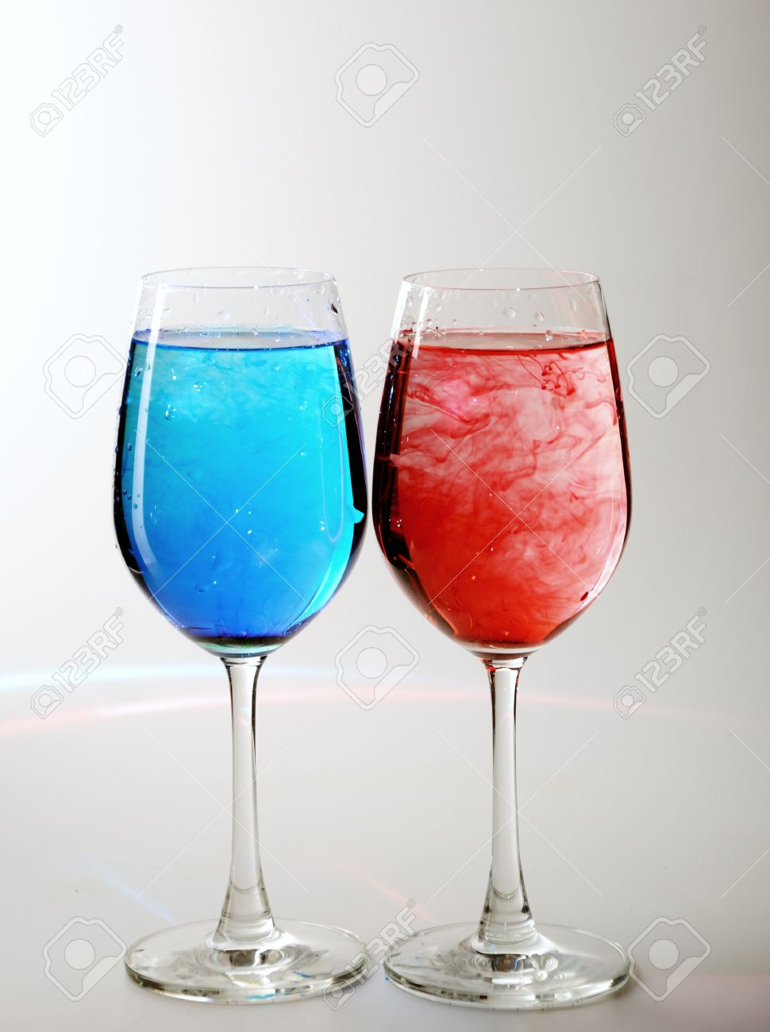
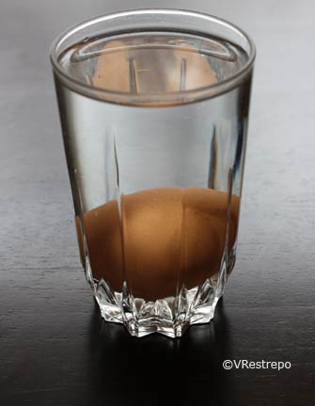

Bibliografía
Ciencias naturales, mezclas químicas homogéneas y heterogéneas, el 21 marzo de 2017 de http://www.areaciencias.com/quimica/homogeneas-y-heterogeneas.html
Ejemplo, (2017), 20 ejemplos de mezclas homogéneas, el 21 marzo de 2017, de http://www.ejemplos.co/20-ejemplos-de-mezclas-homogeneas/
Ejemplo, (2017), 20 ejemplos de mezclas heterogéneas, el 21 marzo de 2017, de http://www.ejemplos.co/20-ejemplos-de-mezclas-homogeneas/
Características (2017), 10 características de mezclas, el 21 mar. 17, de http://www.caracteristicas.co/mezclas/

